仕様書

本仕様書は、下川町役場（以下当町という）の公用車の売払に関するものである。 本売払契約に関しては、本仕様書の内容を熟知し、下川町財務規則、その他関係法令を遵守すること。
本入札に参加するためには、事前に下見を行い入札参加申込書（様式第1号）の提出を願います。

1（件 名） 下川町役場公用車売払
（売払物品）中古自家用自動車 １台
(1) 車名（車体の形状） スズキ キザシ
(2) 初年度登録年月 平成 21 年１１月
(3) 車検証の有効期限 令和８年11月 29日
(4) 走行距離（ｋｍ） 261，416ｍ（令和8年5月１日現在）
(5) 車台番号 ＲＦ９１Ｓ-１０００７０
(6) 型式 CＢＡ－ＲＦ９１Ｓ
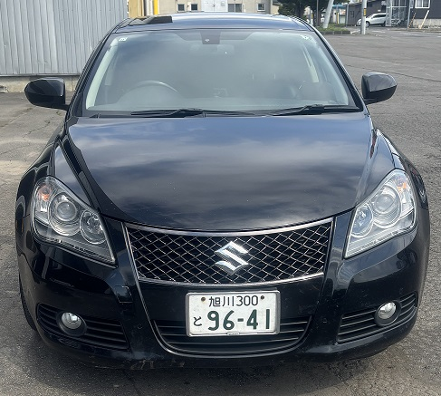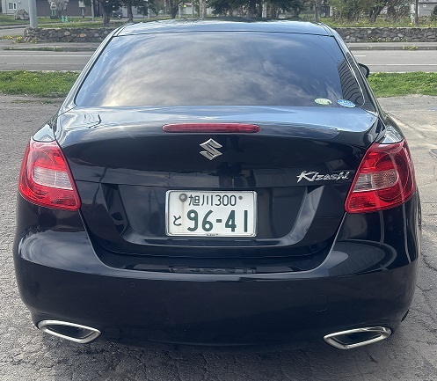
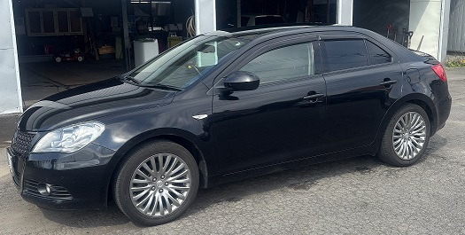
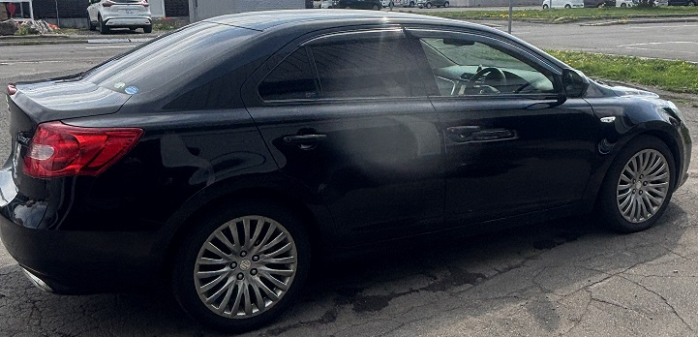

2（一般競争入札参加資格）
下川町内または上川管内に本支店を有する事業所若しくは住民票を有する個人としますが、次に掲げる事項に該当するものは、入札に参加することはできません。
(1)地方自治法施行令（昭和22年政令第16号）第167条の4の規定に該当する者
(2)暴力団員による不当な行為の防止等に関する法律（平成3年法律第77号）第2条第2号に規定する暴力団員その他の反社会的団体及びそれらの構成員
(3)地方自治法（昭和22年法律第67号）第238条の3に規定する公有財産に関する事務に従事する者(4)町税、道税及び国税を滞納している者
(5)前各号に掲げるもののほか、下川町への債務がある者

3（入札参加申込の提出）
提出期限：令和８年６月１９日（金）１３時まで（郵送可）
提出先：〒098-1206 北海道上川郡下川町幸町６３番地
下川町役場 総務企画課

4（入札価格）
入札にあたり、リサイクル料金は預託済みであるため、見積価格には含まず見積すること。よって決定者は契約にあたり、契約金額とは別に、リサイクル料金（預託金相当額：13,820 円）を納入する必要があるため、契約金額とリサイクル料金（預託金相当額）を一緒に納入すること。
予定価格
（最低売却価格） ５５，０００ 円（税込）＋リサクル料１３，８２０円＝６８，８２０円

5（下見日時及び場所）
入札参加を希望する者は必ず売払物品の下見を行うこと。
事前に担当者へ連絡し、次の下見日時期間の間で調整を行うこと。
下見日時 ：令和８年６月４日（木）午前10時から午後4時まで
令和８年６月８日（月）午前10時から午後4時まで
上記日時から担当者と事前調整すること
下見の場所：北海道上川郡下川町幸町６３番地 （役場敷地内）

6（車両の引取）
(1) 決定後、車両の引取については、担当者と日程調整を行い、承認を得てから引き取ること。
(2) 引取り日時については、代金納入後の平日とする。日時は代金納入後調整する。
(3) 運搬費用、再登録のための整備、手続・申請費用等はすべて買受人の負担とする。 エンジン等の状態等は事前に調査すること。
(4) 車両の引取りに関しては、当町の指示に従い、敷地内では安全に十分気をつけること。
また、引取後の事故については庁舎敷地内・外に関わらず全て買受人の責任において処理すること。
7（売払代金の納入）
売払代金の納入については、令和８年６月３０ 日（火）までに、本町発行の納入通知書により納入すること。

8（車両引取に係る書類の交付）
車両引取に係る次の書類は、各種手続きが終了し、代金の納入が確認された後に交付する。
当町が各書類を交付した際には、受領書を提出すること。
(1) 譲渡証明書
(2) 委任状（委任する場合）
(3) 自動車検査証
(4) リサイクル券
(5) 自動車損害賠償責任保険証明書
※見積前に車両引取に係る書類を閲覧したい場合は、担当者に申し出ること。

9（車両保管場所）
北海道上川郡下川町幸町６３番地

10（引取期限）
令和８年７月３日（金）午後16時00分まで

11（注意事項）
(1) 入札参加を希望する者は必ず現場で現物を熟覧のうえ、申込金額を見積もること。
(2) 決定後の車両についての苦情などは一切認めないので、下見時によく確認すること。
(3) 本件譲渡にかかる費用については買受人の負担とする。
(4) 引取期限内に必ず引取りを完了すること。
正当な理由なく履行しないときは、地方自治法第234条2を適用し、本契約の解除を行う。
(5) 引取りに際しては、物品引取時間等について事前に担当者と詳細な打ち合わせを行い、その指示に従うこと。引取りの際は、安全に十分留意し、当町の業務を妨げないこと。
施設及び設備に 損傷を与えた場合については全て買受人の責任において現状復帰すること。
(6) 名義変更手続、自賠責保険手続等は、買受人自らが自らの負担で行うこと。
(7) 本売却契約後の物品の保管については、買受人の責任とし、その物品については災害、盗難などによる事故が発生しても、本町はその責任を一切負わない。
(8) 引取後の車両の故障・事故等については、本町はその責任を一切負わない。
(9) 本契約後、物品保管場所及び搬送中に発生した人身事故等については、買受人の責任とする。
(10) 売却物品を不法投棄又は不法焼却しないこと。
(11) 本仕様書について疑義のあるときは、必ず見積前に担当者に問い合わせ、指示をうけること。
決定後の異議申し立ては一切認めない。
また、契約後においては、事情の如何を問わず契約金額及びその内容の変更は一切認めない。

注意事項
今回の見積については、次の事項について十分注意し、見積に参加してください。
○ 本見積に関し、転売を目的で参加される場合は、古物営業法による売買資格が必要となりますので、入札書類とともに許可書の写しを提出いただき、確認させていただきます。
○ 国外へ転売は、入札に参加できません。（国内のみ）

基本性能
（１）車名（車体の形状） スズキ キザシ
（２）車台番号 ＲＦ９１Ｓ－１０００７０
（３）形式 ＣＢＡ－ＲＦ９１Ｓ
（４）原動機の型式 Ｊ２４Ｂ
（５）自動車の種別、用途等 普通 乗用 自家用
（６）乗車定員（人） ５人
（７）車両重量（㎏） １，５６０kg
（８）車両総重量（㎏） １，８３５kg
（９）総排気量（Ｌ）・燃料の種類 ２．３９Ｌ・ガソリン
（10）規格（長さ・幅・高さ） ４６５㎝・１８２㎝・１４８㎝

（問合せ先）
12 下川町役場 総務企画課
〒098-1206 北海道上川郡下川町幸町６３番地
電話 ０１６５５―４－２５１１ FAX ０１６５５－４－２５１７
担当：財産管理担当

